第6学年X組　理科学習指導案（略案）

日　時　令和〇年〇月〇日（〇）第〇校時

場　所　XXXXXXXXX

児童数　男子XX名　女子XX名　計XX名

授業者　Type_T

1　単元名

　私たちの生活と電気

2　児童の実態

　　【略】

（「micro:bit」の基板にセンサーつきの理科ボードを装着してノートPCに接続。これを基本セットとして２人に１セット用意した。児童は以前、家庭科や総合的な学習の時間で同教材を利用しており、操作は理解している。）

3　指導観・教材観

本単元では、生活に見られる電気の利用について興味・関心をもって追究する活動を通して、電気の性質や働きについて推論する能力を育てるとともに、電気は、つくったり蓄えたり変換したりできるという見方や考え方を育むことをねらいとしている。

まず、手回し発電機を使って自分で電気をつくりだし、その電気を蓄えたり、変換したりすることにより、エネルギーが蓄えられることや変換されることを体験的に捉える。次に、エネルギー資源の有効利用という観点から、電気の効率的な利用について、プログラミング学習を取り入れ、身のまわりには電気を効率よく利用するためにセンサーなどの機器があり、そのセンサーなどの機器はプログラミング技術が活用されていることを体験的に理解させる。プログラミング教材micro:bitを活用し、明るさセンサーや温度センサー、加速度センサー、無線機能などをコンピュータで制御できることを学び、 それらをどのように組み合わせればいいのかを考え、試行錯誤を繰り返すことの中で、量的な関係の視点を働かせ、問題解決のために考えることが「主体的・対話的で深い学び」につながっていく。

４　単元の目標

　プログラミング教材（micro:bit）を活用し、街灯や扇風機の動きを制御するプログラムを考えることで、電気を効率よく利用している身の回りの道具の仕組みを理解し、関心を高める。

５　単元の指導計画 (４時間扱い)

|  |  |
| --- | --- |
| 時 | 指導計画 |
| 1 | 【生活の中の電気】   * 身の回りにある電気製品は、電気をどのようなものに変えているか考える。 |
| ２ | 【電気をつくる】   * 手回し発電機を使って電気をつくる。手回し発電機を豆電球や発光ダイオード、モーター、電子オルゴールにつなぎ、回したときの手応えの違いや、回す速さによる変化を調べる。 |
| ３ | 【電気をためる】   * コンデンサーにためた電気を使い、つないだものによって使える時間に違いがあることについて考える。 |
| ４  (本時) | 【電気を効率よく使う】   * 身近な電気製品がどのようにプログラムされているかを予想したり推論したりし、電気を効率よく制御する方法を考える。 |

６　本時の学習指導

（1）目標

　　プログラムをつくる活動を通して、安全で効率よく動く信号機を制御する方法を考えることができる。

（2）展開

|  |  |  |
| --- | --- | --- |
|  | 学習活動 | ○留意点など |
| 導入 | ・身の回りには、電気の性質や働きを利用した道具があり、それらを「無駄遣い」してしまった体験から、どうすればよいか考える。  ・本時のめあてを確認する。    電気を効率よく利用するために、節電になる電気製品を開発しよう | ・テーマを投げかけ、電気回路の仕組みを理解しつつ、安全で機能的な信号機が果たす役割について考えさせる。 |
| 展開① | ・「無駄遣い」をしてしまったことのある電気製品はないか、自分の生活を振り返り、電気を効率よく利用するために、どのような制御を用いた電気製品を開発したいか、グループで考える。  ・開発したい電気製品について、どのような機能を使い、どのように制御するかを、ワークシートにフローチャートを書き、可視化する。  ・フローチャートを基に、micro:bitの機能を活用してプログラミングし、グループごとに、電気製品を開発する。 | ・フローチャートで設計してから実行する。  ・ペア／グループでプログラムを組み、見合うことで再検討できるようにする。 |
| 展開② | ・プログラムを作り、意図した通りに動作するか確認する。  ・「条件分岐」「順次処理」「繰り返し」をどのように組み合わせればよいか、実際に試してみる活動を通して、制御の仕組みを児童が体験的に捉えられるようにする。  ・試行錯誤を繰り返し、自分のプログラムを見直す場を設け、条件を追加したり、再検討したりする。 | ・作成したプログラムの結果を確認する。基板の「LEDが点灯＝青信号が点灯」という基本ルール以外は、児童の自由な発想を活かす。 |
| まとめ | ・グループごとに、開発した電気製品を実際に動かしたり、プログラムを提示したりしながら、紹介し合う。  ・友達と交流し、互いの多様な考え方やプログラムの作成の仕方を認め合い、多様な問題解決方法を学ぶ。 | ・説明役として残った児童が作品を見て回る児童にプログラムを紹介。役割を変え、全員が互いの作品を鑑賞し、プログラムの違いなどを学び合う。 |

【使用する機器】

・ｍicro:bit　　・教師用PC　　・児童用PC　　・ワークシート　　・コンデンサー

・モーター　　・手回し発電機　　・「電気の利用」向け理科ボード（TFW-RK2）

【授業時の様子】

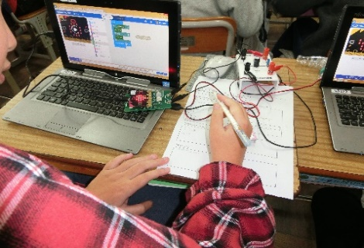 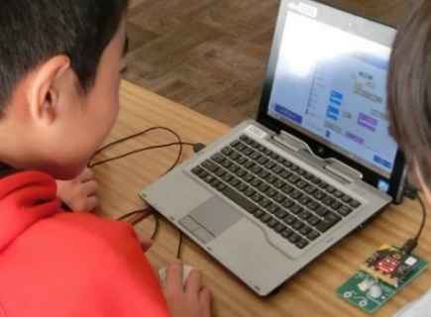 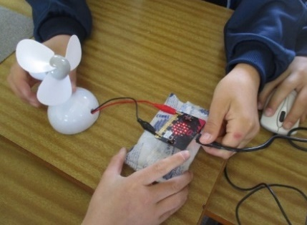

フローチャートを作成する様子　プログラムを組み合わせる様子 　試行錯誤を繰り返す様子

|  |  |
| --- | --- |
| 児童が開発した電気製品 | 使用したセンサー |
| 明るくなると動き、暗くなると止まる扇風機 | 明るさセンサー |
| 人が近づくと動き、遠ざかると止まる扇風機 | 人感センサー |
| 人がいて、27℃以下になると自動で動きが止まる扇風機 | 温度センサー  人感センサー |
| 扇風機の風速が10段階ある扇風機 | 温度センサー |
| 外出先から動きを止めることができる扇風機 | 無線機能 |
| 温度が下がると音で知らせる扇風機 | 温度センサー |
| 人が通ってから5秒で消える街灯 | 人感センサー |
| 人が通る少し前にセンサーで感知し、人が通る頃に自動でつく街灯 | 無線機能  人感センサー |

【参考】

・つくば市先進的ICT教育「つくばプログラミングWEB」

<https://www.tsukuba.ed.jp/~programming/>